Что делать при утечке газа?

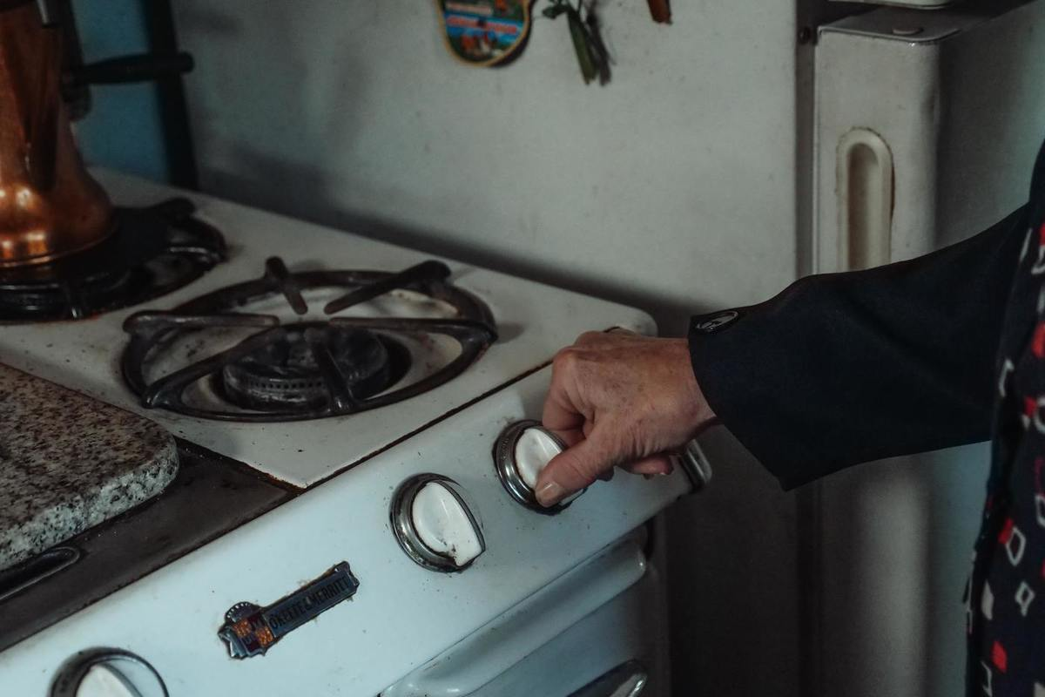

Газовая плита для приготовления пищи пользуется большим спросом у той части жителей, кто проживает в старых домах, к которым газопровод всегда был подключен. В таких домах, если не следить за состоянием плиты и трубопровода, не исключены случаи утечки газа, при этом риски для жизни и здоровья жильцов кратно увеличиваются.

Поэтому всем важно знать, как определить утечку газа и что делать, если «запахло опасностью».

Определить утечку газа можно по следующим признакам:

- по запаху «тухлого яйца»

- по свистящему или шипящему звуку

- по образованию пузырей в местах, в которых для проверки нанесли мыльный раствор

Почувствовав в помещении запах газа или выявив утечку по другим признакам, немедленно перекройте подачу газа к плите. При этом нужно избежать образования даже малейшей искры: не курите, не зажигайте спичек, не включайте свет и электроприборы. Лучше всего обесточьте квартиру, отключив электропитание на распределительном щитке. Проветрите квартиру полностью, а не только загазованную комнату. Выйдите из помещения и вызовите аварийную газовую службу по телефону 112 – единому номеру вызова экстренных оперативных служб.

При вы появлении у окружающих признаков отравления газом вынесите их на свежий воздух и положите их ноги ниже уровня головы. Вызовите скорую помощь.